ΕΙΣΗΓΗΤΙΚΗ ΕΚΘΕΣΗ¶
στο σχέδιο νόμου "Κύρωση Συμφωνίας μεταξύ των Κυβερνήσεων της Ελληνικής Δημοκρατίας και της Δημοκρατίας του Αζερμπαϊτζάν για την οικονομική , βιομηχανική και τεχνολογική συνεργασία"¶

Προς τη Βουλή των Ελλήνων¶

1. Στις 26 Ιουλίου 1994 υπεγράφη στο Μπακού μεταξύ των Κυβερνήσεων Ελλάδας και Αζερμπαϊτζάν Συμφωνία οικονομικής, βιομηχανίας και τεχνολογικής συνεργασίας.¶

2. Η Συμφωνία αυτή σκοπό έχει να εξασφαλίσει τη συνέχιση αλλά και περαιτέρω ανάπτυξη των οικονομικών σχέσεων της Ελλάδας με το Αζερμπαϊτζάν, μετά τη διάλυση της Σοβιετικής Ένωσης και τις σημαντικές μεταβολές που έχουν αρχίσει να επέρχονται στην οικονομική δομή της Δημοκρατίας αυτής.¶

3. Στόχος της Συμφωνίας είναι η ανάπτυξη της οικονομικής, βιομηχανικής και τεχνολογικής συνεργασίας μεταξύ των δύο χωρών, σε τομείς κοινού ενδιαφέροντος και προς το αμοιβαίο όφελος.¶

4. Η Συμφωνία περιλαμβάνει προοίμιο και έξι άρθρα, είναι πενταετούς διαρκείας, σιωπηρά ανανεώσιμη για περαιτέρω πενταετείς περιόδους και περιλαμβάνει τους στόχους και τους τομείς συνεργασίας, καθώς και τα μέσα για την υλοποίησή της.¶

Ειδικότερα:¶
Άρθρο 1: Περιγράφονται οι στόχοι της συνεργασίας.¶
Άρθρο 2: Περιγράφονται ενδεικτικά οι τομείς συνεργασίας που ενδιαφέρουν ιδιαίτερα τις δύο πλευρές.¶
Άρθρο 3: Προβλέπονται τα μέσα για την υλοποίηση και διευκόλυνση της συνεργασίας.¶
Άρθρο 4: Αφορά ειδικότερα την ανάπτυξη της τεχνολογικής συνεργασίας.¶
Άρθρο 5: Προβλέπει τη σύσταση Μικτής Επιτροπής, η οποία σκοπό έχει την εξασφάλιση της εφαρμογής της Συμφωνίας.¶
Άρθρο 6: Τελικό άρθρο, προβλέπει τα της θέσεως σε ισχύ, διάρκειας και καταγγελίας της Συμφωνίας.¶

Θέτοντας τα ανωτέρω υπόψει της Ολομέλειας της Βουλής εισηγούμεθα την ψήφιση του υποβαλλομένου Σχεδίου Νόμου.¶

Αθήνα, 17 Φεβρουαρίου 1995¶
ΟΙ ΥΠΟΥΡΓΟΙ¶

ΕΞΩΤΕΡΙΚΩΝ ΕΘΝΙΚΗΣ ΟΙΚΟΝΟΜΙΑΣ ΓΕΩΡΓΙΑΣ¶
Κ. Παπούλιας Γ. Παπαντωνίου Γ. Μοραΐτης¶

ΤΟΥΡΙΣΜΟΥ ΕΘΝΙΚΗΣ ΠΑΙΔΕΙΑΣ ΚΑΙ ΘΡΗΣΚΕΥΜΑΤΩΝ¶
Δ. Λιβανός Γ. Παπανδρέου¶

ΠΟΛΙΤΙΣΜΟΥ ΕΜΠΟΡΙΚΗΣ ΝΑΥΤΙΛΙΑΣ ΠΕΡΙΒΑΛΛΟΝΤΟΣ,
ΧΩΡΟΤΑΞΙΑΣ ΚΑΙ¶
ΔΗΜΟΣΙΩΝ ΕΡΓΩΝ¶

Θ. Μικρούτσικος Γ. Κατσιφάρας Κ. Λαλιώτης¶

ΒΙΟΜΗΧΑΝΙΑΣ, ΕΝΕΡΓΕΙΑΣ ΚΑΙ ΤΕΧΝΟΛΟΓΙΑΣ ΚΑΙ ΕΜΠΟΡΙΟΥ¶
Κ. Σημίτης¶

ΣΧΕΔΙΟ ΝΟΜΟΥ¶
Κύρωση Συμφωνίας μεταξύ της Κυβέρνησης της Ελληνικής Δημοκρατίας και της Κυβέρνησης της Δημοκρατίας του Αζερμπαϊτζάν για την οικονομική, βιομηχανική και τεχνολογική συνεργασία¶

Άρθρο πρώτο¶
Κυρώνεται και έχει την ισχύ, που ορίζει το άρθρο 28 παρ. 1 του Συντάγματος, η Συμφωνία μεταξύ της Κυβέρνησης της Ελληνικής Δημοκρατίας και της Κυβέρνησης της Δημοκρατίας του Αζερμπαϊτζάν για την οικονομική , βιομηχανική και τεχνολογική συνεργασία που υπογράφηκε στο Μπακού στις 26 Ιουλίου 1994, το κείμενο της οποίας σε πρωτότυπο στην ελληνική και αγγλική γλώσσα έχει ως εξής:¶

ΣΥΜΦΩΝΙΑ¶
μεταξύ της Κυβέρνησης της Ελληνικής Δημοκρατίας¶
και της Κυβερνήσεως της Δημοκρατίας του Αζερμπαϊτζάν¶
για την οικονομική, βιομηχανική και τεχνολογική συνεργασία¶

Η Κυβέρνηση της Ελληνικής Δημοκρατίας και η Κυβέρνηση της Δημοκρατίας του Αζερμπαϊτζάν,¶
Αποκαλούμενες στο εξής "τα Συμβαλλόμενα Μέρη",¶
Επιθυμώντας να προωθήσουν την ανάπτυξη της οικονομικής, βιομηχανικής και τεχνολογικής συνεργασίας μεταξύ τους, επί τη βάσει της ισότητας και προς το αμοιβαίο όφελος,¶
Αναγνωρίζοντας τη σπουδαιότητα των μακροπρόθεσμων μέτρων για την επιτυχή ανάπτυξη της μεταξύ τους συνεργασίας και της ενίσχυσης των μεταξύ τους δεσμών σε διάφορα επίπεδα και ιδίως στο επίπεδο των οικονομικών παραγόντων τους,¶

ΣΥΜΦΩΝΗΣΑΝ ΤΑ ΑΚΟΛΟΥΘΑ:¶

ΑΡΘΡΟ 1¶
1. Τα Συμβαλλόμενα Μέρη, στα πλαίσια της αντιστοίχου νομοθεσίας τους και λαμβανομένων υπόψη των διεθνών τους υποχρεώσεων, θα καταβάλουν κάθε προσπάθεια για την ανάπτυξη και την ενίσχυση της οικονομικής, βιομηχανικής και τεχνολογικής συνεργασίας σε όσο το δυνατόν ευρύτερη βάση, σε όλους τους τομείς που θα θεωρηθούν αμοιβαίου ενδιαφέροντος και οφέλους.¶

2. Η συνεργασία αυτή αποβλέπει ειδικότερα:¶
- στην ενίσχυση και διεύρυνση των οικονομικών δεσμών μεταξύ των Συμβαλλόμενων Μερών,¶
- στο άνοιγμα νέων αγορών,¶
- στην ενθάρρυνση της συνεργασίας μεταξύ οικονομικών παραγόντων, περιλαμβανομένων των μικρομεσαίων επιχειρήσεων, με σκοπό την προώθηση των εμπορικών συναλλαγών, των επενδύσεων, των συμφωνιών παροχής αμοιβών δικαιωμάτων χρήσεως και άλλων μορφών συνεργασίας μεταξύ τους.¶

ΑΡΘΡΟ 2¶

1. Η συνεργασία που προβλέπεται στο άρθρο 1 περιλαμβάνει ιδίως τους ακόλουθους τομείς:¶

- βιομηχανία,¶
- ναυπηγικές κατασκευές και επισκευές,¶
- γεωργία, συμπεριλαμβανομένης της αγροτικής βιομηχανίας,¶
- κατασκευαστικές και οικοδομικές δραστηριότητες,¶
- μεταφορές, συμπεριλαμβανομένων των θαλάσσιων μεταφορών,¶
- τραπεζικές, ασφαλιστικές και άλλες χρηματοπιστωτικές υπηρεσίες,¶
- τουρισμό,¶
- επαγγελματική εκπαίδευση,¶
- άλλους τομείς υπηρεσιών αμοιβαίου ενδιαφέροντος.¶
2. Τα Συμβαλλόμενα Μέρη θα προβαίνουν σε διαβουλεύσεις προκειμένου να εντοπίσουν τους τομείς προτεραιότητας στην συνεργασία τους, καθώς επίσης και νέους τομείς οικονομικής βιομηχανικής και τεχνολογικής συνεργασίας.¶

ΑΡΘΡΟ 3¶

1. Η οικονομική και βιομηχανική συνεργασία που προβλέπεται στην παρούσα Συμφωνία θα πραγματοποιηθεί, ιδίως, επί τη βάσει συμφωνιών και συμβολαίων μεταξύ ελληνικών και αζερικών επιχειρήσεων, οργανισμών και εταιρειών, σύμφωνα με τη νομοθεσία κάθε Συμβαλλόμενου Μέρους.¶
2. Τα Συμβαλλόμενα Μέρη θα καταβάλουν κάθε προσπάθεια για να διευκολύνουν τη δραστηριότητα αυτή με τη δημιουργία ευνοϊκών συνθηκών για την οικονομική και βιομηχανική συνεργασία, ιδίως δε:¶

- με τη δημιουργία ευνοϊκών συνθηκών για επενδύσεις,¶
- με τη διευκόλυνση της ανταλλαγής εμπορικών και οικονομικών πληροφοριών,¶
- με τη διευκόλυνση ανταλλαγών και επαφών μεταξύ των οικονομικών τους παραγόντων,¶
- με τη διευκόλυνση της διοργάνωσης πανηγύρεων, εκθέσεων, συμποσίων, κ.λπ.,¶
- με την οργάνωση δραστηριοτήτων για την προώθηση του εμπορίου.¶

ΑΡΘΡΟ 4¶

1. Τα Συμβαλλόμενα Μέρη θα δημιουργήσουν ευνοϊκές συνθήκες για την ανάπτυξη της τεχνολογικής συνεργασίας μεταξύ τους, καθώς και μεταξύ των αντίστοιχων οργανισμών ή επιχειρήσεών τους, σύμφωνα με τις εθνικές τους προτεραιότητες και σύμφωνα με τη νομοθεσία τους.¶

2. Η συνεργασία αυτή μπορεί να έχει τη μορφή, μεταξύ άλλων:¶

- επεξεργασίας κοινών ερευνητικών προγραμμάτων,¶
- οργανώσεως επισκέψεων και μορφωτικών ταξιδίων για ειδικευμένες αντιπροσωπείες,¶
- οργάνωση επιμορφωτικών προγραμμάτων σε τομείς αμοιβαίου ενδιαφέροντος,¶
- παροχή τεχνικής και επιστημονικής τεχνογνωσίας,¶
- συγκλήσεως συμποσίων και συναντήσεων.¶

ΑΡΘΡΟ 5¶

1. Συνιστάται Μικτή Επιτροπή με σκοπό την εξασφάλιση της εφαρμογής της παρούσας Συμφωνίας.¶

2. Η Μικτή Επιτροπή απαρτίζεται από εκπροσώπους των Συμβαλλόμενων Μερών και θα συνέρχεται κατόπιν αιτήσεως οποιουδήποτε Μέρους σε τόπο και χρόνο που θα συμφωνείται από κοινού, δια της διπλωματικής οδού.¶

3. Η Μικτή Επιτροπή θα προβαίνει σε επισκόπηση της προόδου που έχει πραγματοποιηθεί για την υλοποίηση των στόχων της παρούσας Συμφωνίας και θα διατυπώνει, αν απαιτείται, συστάσεις για την εφαρμογή της.¶

ΑΡΘΡΟ 6¶

1. Η παρούσα Συμφωνία τίθεται σε ισχύ την πρώτη ημέρα του δεύτερου μήνα που ακολουθεί την ημερομηνία κατά την οποία τα Συμβαλλόμενα Μέρη γνωστοποίησαν προς άλληλα ότι ολοκληρώθηκαν οι νόμιμες διαδικασίες για το σκοπό αυτόν. Θα παραμείνει σε ισχύ για μία περίοδο πέντε ετών.¶

2. Εκτός εάν το ένα από το Συμβαλλόμενα Μέρη καταγγείλει τη Συμφωνία τουλάχιστον έξι μήνες πριν από την ημερομηνία λήξεως ισχύος της, η παρούσα Συμφωνία θα παρατείνεται σιωπηρώς για πενταετείς περιόδους. Κάθε Συμβαλλόμενο Μέρος διατηρεί το δικαίωμα να καταγγείλει τη Συμφωνία, κατόπιν ανακοινώσεως τουλάχιστον έξι μήνες πριν από την ημερομηνία λήξεως της τρέχουσας περιόδου ισχύος.¶

3. Όσον αφορά συμφωνίες και συμβάσεις που συνήφθησαν μεταξύ οικονομικών παραγόντων των δύο Μερών, βάσει της παρούσας Συμφωνίας, τα προηγούμενα άρθρα θα εξακολουθήσουν να ισχύουν για μία περαιτέρω πενταετία.¶
Έγινε εις διπλούν, στο Μπακού την 26η Ιουλίου 1994, στην ελληνική, αζερική και αγγλική γλώσσα και όλα τα κείμενα είναι εξίσου αυθεντικά. Σε περίπτωση διαφοράς ως προς την ερμηνεία υπερισχύει το αγγλικό κείμενο.¶

ΓΙΑ ΤΗΝ ΚΥΒΕΡΝΗΣΗ ΤΗΣΓΙΑ ΤΗΝ ΚΥΒΕΡΝΗΣΗ ΤΗΣ¶
ΕΛΛΗΝΙΚΗΣ ΔΗΜΟΚΡΑΤΙΑΣΔΗΜΟΚΡΑΤΙΑΣ ΤΟΥ ΑΖΕΡΜΠΑΙΤΖΑΝ¶

Ο ΠΡΕΣΒΥΣ ΤΗΣ ΕΛΛΑΔΟΣ ΕΙΣ ΤΗΝ Ο ΥΠΟΥΡΓΟΣ ΕΞΩΤΕΡΙΚΩΝ¶
ΔΗΜΟΚΡΑΤΙΑ ΤΟΥ ΑΖΕΡΜΠΑΙΤΖΑΝ¶

ΠΑΝΑΓΙΩΤΗΣ Β. ΚΑΡΑΚΑΣΗΣ GASSAN GASSANOV¶¶

- ¶¶
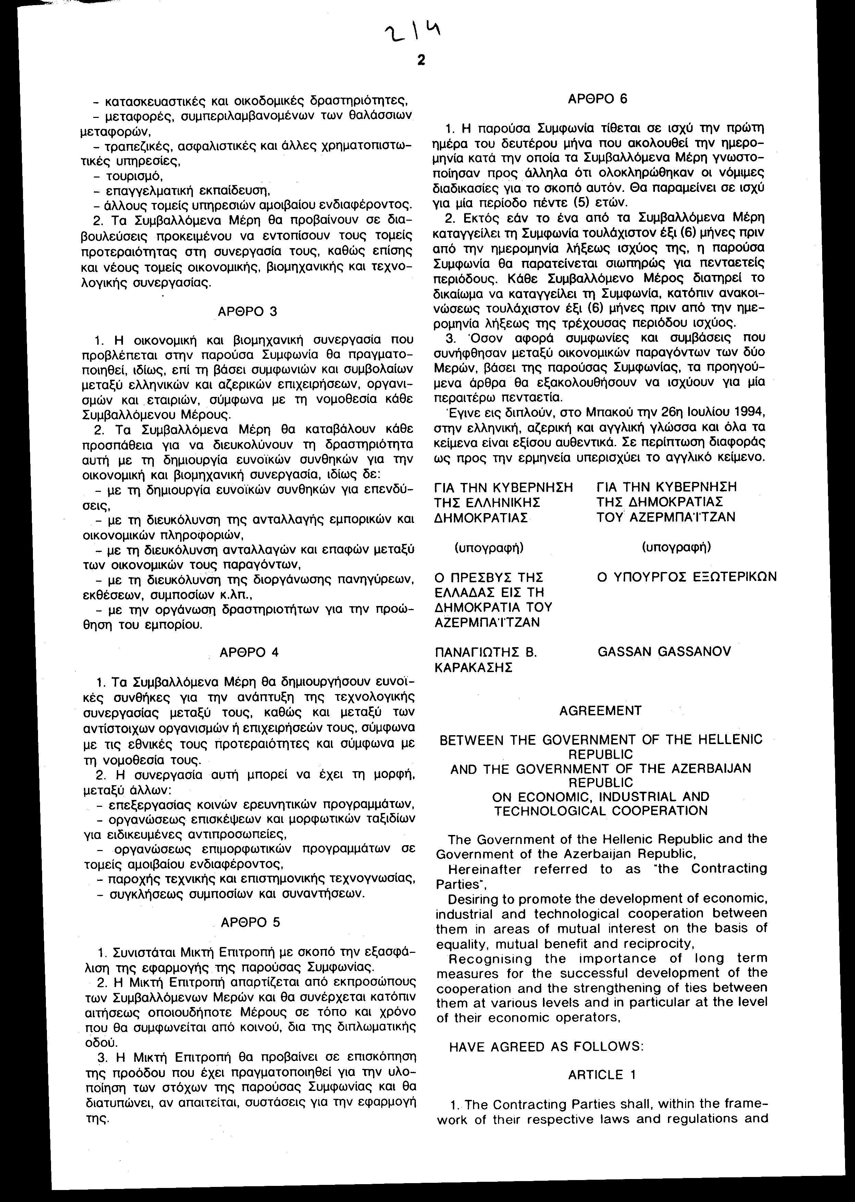
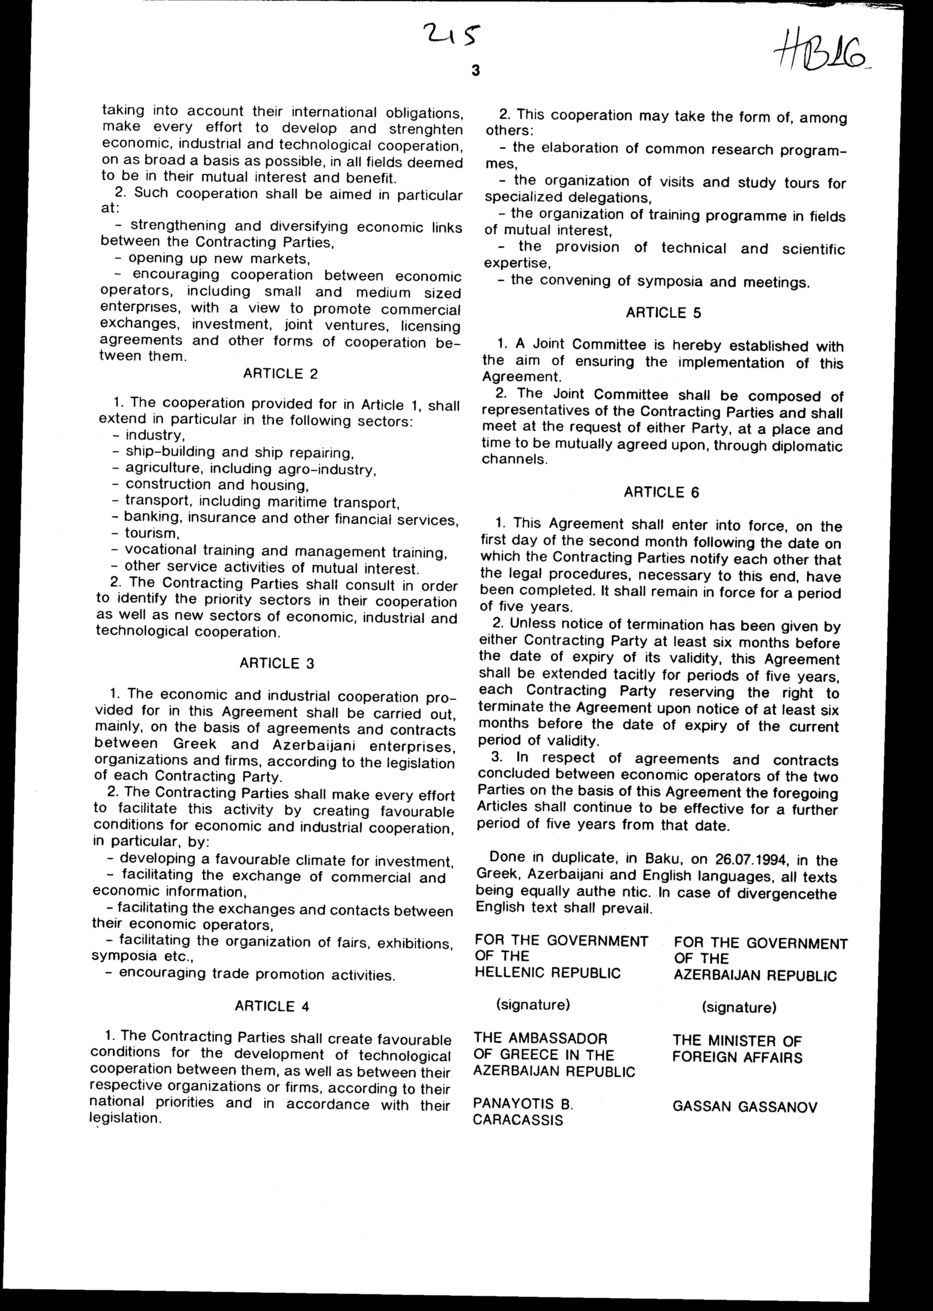

Άρθρο δεύτερο¶
Τα Πρωτόκολλα - Πρακτικά που καταρτίζονται από τη Μικτή Επιτροπή του άρθρου 5 της Συμφωνίας αυτής, εγκρίνονται με Κοινή Πράξη των αρμόδιων κατά περίπτωση υπουργών.¶

Άρθρο τρίτο¶

Η ισχύς του νόμου αυτού αρχίζει από τη δημοσίευσή του στην Εφημερίδα της Κυβερνήσεως και της Συμφωνίας που κυρώνεται από την ολοκλήρωση των προϋποθέσεων του άρθρου 6 αυτής.¶

Αθήνα, 17 Φεβρουαρίου 1995¶

ΟΙ ΥΠΟΥΡΓΟΙ¶

ΕΞΩΤΕΡΙΚΩΝΕΘΝΙΚΗΣ ΟΙΚΟΝΟΜΙΑΣΓΕΩΡΙΑΣΤΟΥΡΙΣΜΟΥ¶

Κ. Παπούλιας Γ. Παπαντωνίου Γ. Μωραϊτης Δ. Λιβανός¶

ΕΘΝΙΚΗΣ ΠΑΙΔΕΙΑΣ ΚΑΙ ΘΡΗΣΚΕΥΜΑΤΩΝΠΟΛΙΤΙΣΜΟΥ¶

Γ. Παπανδρέου Θ. Μικρούτσικος¶

ΕΜΠΟΡΙΚΗΣ ΝΑΥΤΙΛΙΑΣ ΠΕΡΙΒΑΛΛΟΝΤΟΣ, ΧΩΡΟΤΑΞΙΑΣ ΚΑΙ
ΔΗΜΟΣΙΩΝ ΕΡΓΩΝ¶

Γ. Κατσιφάρας Κ. Λαλιώτης¶

ΒΙΟΜΗΧΑΝΙΑΣ, ΕΝΕΡΓΕΙΑΣ, ΤΕΧΝΟΛΟΓΙΑΣ ΚΑΙ ΕΜΠΟΡΙΟΥ¶

Γ. Σημίτης¶

ΕΙΔΙΚΗ ΕΚΘΕΣΗ¶

επί του σχεδίου νόμου περί Κυρώσεως της Συμφωνίας Ελλάδος - Αζερμπαϊτζάν για την οικονομική, βιομηχανική και τεχνολογική συνεργασία¶

1. Στο άρθρο 4 της Συμφωνίας προβλέπονται ορισμένες δραστηριότητες για την ανάπτυξη της τεχνολογικής συνεργασίας, όπως οργάνωση επισκέψεων και μορφωτικών ταξιδίων, σύγκληση συμποσίων, οργάνωση επιμορφωτικών προγραμμάτων, οι οποίες, εφόσον πραγματοποιηθούν, θα προκαλέσουν δαπάνες για το Ελληνικό Δημόσιο ακαθορίστου ύψους.¶

Εκτιμάται, πάντως, ότι η δαπάνη αυτή θα ανέλθει στο ποσό των 10.000.000, περίπου, κατά το χρόνο πραγματοιήσεώς της.¶

2. Στο άρθρο 5 της Συμφωνίας προβλέπεται η σύσταση Μικτής Επιτροπής που θα εποπτεύει την εφαρμογή της Συμφωνίας και θα συνέρχεται όταν το ζητήσει Συμβαλλόμενο Μέρος, σε τόπο που θα συμφωνηθεί από κοινού:¶

α) Στην περίπτωση που η συνάντηση πραγματοποιηθεί στο Μπακού, η δαπάνη μετάβασης δεκαμελούς ελληνικής αντιπροσωπείας υπολογίζεται σε 7.083.000 δρχ. περίπου και αναλύεται ως εξής:¶
- 4.535.000 για αεροπορικά εισιτήρια¶
- 1.078.000 για ημερήσια αποζημίωση τεσσάρων ημερών¶
- 1.470.000 για τρεις διανυκτερεύσεις.¶

β) Στην περίπτωση που η συνάντηση πραγματοποιηθεί στην Αθήνα, η δαπάνη φιλοξενίας της ξένης αντιπροσωπείας υπολογίζεται σε 400.000 δρχ. περίπου για παράθεση γευμάτων και σε 1.000.000 δρχ.περίπου, εφόσον καλυφθεί και η διαμονή σε ξενοδοχείο.¶

Και στις δύο περιπτώσεις η δαπάνη θα βαρύνει τον Κρατικό Προϋπολογισμό του οικείου οικονομικού έτους.¶

Αθήνα, 17 Φεβρουαρίου 1995¶

ΟΙ ΥΠΟΥΡΓΟΙ¶

ΕΞΩΤΕΡΙΚΩΝΕΘΝ. ΟΙΚΟΝΟΜΙΑΣΓΕΩΡΓΙΑΣΤΟΥΡΙΣΜΟΥ¶

Κ. Παπούλιας Γ. Παπαντωνίου Γ. ΜωραϊτηςΔ. Λιβανός¶

ΕΘΝΙΚΗΣ ΠΑΙΔΕΙΑΣ ΚΑΙ ΘΡΗΣΚΕΥΜΑΤΩΝ¶
Γ. Παπανδρέου¶

ΠΟΛΙΤΙΣΜΟΥ ΕΜΠ. ΝΑΥΤΙΛΙΑΣ ΠΕΡΙΒΑΛΛΟΝΤΟΣ, ΧΩΡΟΤΑΞΙΑΣ ΚΑΙ
ΔΗΜΟΣΙΩΝ ΕΡΓΩΝ¶

Θ. Μικρούτσικος Γ. ΚατσιφάραςΚ. Λαλιώτης¶

ΒΙΟΜΗΧΑΝΙΑΣ, ΕΝΕΡΓΕΙΑΣ, ΟΙΚΟΝΟΜΙΚΩΝ¶
ΤΕΧΝΟΛΟΓΙΑΣ ΚΑΙ ΕΜΠΟΡΙΟΥ¶

Κ. ΣημίτηςΑ. Παπαδόπουλος¶

Αριθμ. 40/11/1995¶

ΕΚΘΕΣΗ¶
Γενικού Λογιστηρίου του Κράτους¶
(άρθρο 75 παρ. 1 του Συντάγματος)¶

επί του σχεδίου νόμου του Υπουργείου Εθνικής Οικονομίας "Κύρωση Συμφωνίας μεταξύ των Κυβερνήσεων της Ελληνικής Δημοκρατίας και της Δημοκρατίας του Αζερμπαϊτζάν για την οικονομική, βιομηχανική και τεχνολογική συνεργασία"¶

Με τις διατάξεις του ανωτέρω νομοσχεδίου, κυρώνεται και έχει την ισχύ που ορίζει το άρθρο 28 παρ. 1 του Συντάγματος, η Συμφωνία μεταξύ των Κυβερνήσεων της Ελληνικής Δημοκρατίας και της Δημοκρατίας του Αζερμπαϊτζάν, που υπογράφηκε στο Μπακού στις 26 Ιουλίου 1994.¶

1. Με τις διατάξεις της πιο πάνω Συμφωνίας προβλέπονται, μεταξύ άλλων, τα εξής:¶
α. Τα Συμβαλλόμενα Μέρη συμφωνούν να αναπτύξουν και να προωθήσουν τη μεταξύ τους συνεργασία στο χώρο της οικονομίας, βιομηχανίας και τεχνολογίας με τη διεύρυνση των οικονομικών δεσμών, το άνοιγμα νέων αγορών και την ενθάρρυνση της συνεργασίας των επιχειρήσεων και ειδικότερα στη βιομηχανία, στις ναυπηγικές κατασκευές και επισκευές, στη γεωργία, στις οικοδομικές και κατασκευαστικές δραστηριότητες, στις μεταφορές, στον τουρισμό, στις τραπεζικές, ασφαλιστικές και άλλες χρηματοπιστωτικές υπηρεσίες και στην επαγγελματική εκπαίδευση. Οι τομείς προτεραιότητας της εν λόγω συνεργασίας θα προσδιορίζονται με διαβουλεύσεις.¶
β. Η οικονομική και βιομηχανική συνεργασία θα πραγματοποιηθεί με την υπογραφή συμβολαίων και συμφωνιών μεταξύ των επιχειρήσεων, οργανισμών και εταιριών των δύο Μερών. Προς το σκοπό αυτόν θα καταβληθεί προσπάθεια δημιουργίας ευνοϊκών όρων για επενδύσεις, ανταλλαγές και επαφές μεταξύ των οικονομικών παραγόντων κ.λπ..¶
γ. Η ανάπτυξη της τεχνολογικής συνεργασίας θα πραγματοποιείται σύμφωνα με την εσωτερική νομοθεσία των Μερών με την επεξεργασία και οργάνωση κοινών ερευνητικών και επιμορφωτικών προγραμμάτων, επισκέψεων και μορφωτικών ταξιδίων, σύγκληση συμποσίων και συναντήσεων αντιπροσωπειών.¶
δ. Συνιστάται Μικτή Επιτροπή από εκπροσώπους των Συμβαλλόμενων Μερών που θα συνέρχεται, κατόπιν αιτήσεως ενός των Μερών, σε τόπο και χρόνο που θα συμφωνείται αμοιβαία με έργο της την εξέταση της προόδου της Συμφωνίας (άρθρο 1 του νομοσχεδίου).¶
2. Ορίζεται ο χρόνος ενάρξεως του νομοσχεδίου και της κυρούμενης Συμφωνίας κ.λπ..(άρθρα 2 -3 του νομοσχεδίου).¶
Από τις διατάξεις της κυρούμενης Συμφωνίας προκαλούνται τα ακόλουθα οικονομικά αποτελέσματα σε βάρος του Κρατικού Προϋπολογισμού:¶
- Για κάθε σύγκληση των Μελών της Μικτής Επιτροπής στην Ελλάδα προκαλείται δαπάνη δρχ. 1.400.000 περίπου, (έξοδα παραμονής και φιλοξενίας των ξένων αντιπροσώπων), στο δε Μπακού δρχ. 7.000.000 περίπου (έξοδα μετάβασης, παραμονής και αποζημίωσης των Ελλήνων αντιπροσώπων).¶
- Ακαθόριστη ετήσια δαπάνη από την οργάνωση επισκέψεων, μορφωτικών ταξιδίων, επιμορφωτικών προγραμμάτων, εκθέσεων, πανηγύρεων και συμποσίων, το ύψος της οποίας εξαρτάται από το χρόνο και τον τόπο που θα πραγματοποιηθεί. Πάντως, εκτιμάται ότι η δαπάνη αυτή θα ανέλθει στο ποσό των δρχ. 10.000.000 περίπου, κατά το χρόνο πραγματοποίησής της.¶

Αθήνα, 16 Φεβρουαρίου 1995¶
Ο Γενικός Διευθυντής¶

Δημήτριος Δρίτσας¶

